
Об утверждении регламента государственной услуги "Выдача заключения (разрешительного документа) на помещение минерального сырья под таможенную процедуру переработки вне таможенной территории"
Утративший силу
Приказ Министра индустрии и инфраструктурного развития Республики Казахстан от 15 января 2019 года № 12. Зарегистрирован в Министерстве юстиции Республики Казахстан 16 января 2019 года № 18197. Утратил силу приказом Министра индустрии и инфраструктурного развития Республики Казахстан от 8 сентября 2020 года № 457.
Сноска. Утратил силу приказом Министра индустрии и инфраструктурного развития РК от 08.09.2020 № 457 (вводится в действие по истечении десяти календарных дней после дня его первого официального опубликования).
В соответствии с подпунктом 2) статьи 10 Закона Республики Казахстан от 15 апреля 2013 года "О государственных услугах" ПРИКАЗЫВАЮ:
1. Утвердить прилагаемый регламент государственной услуги "Выдача заключения (разрешительного документа) на помещение минерального сырья под таможенную процедуру переработки вне таможенной территории".
2. Комитету индустриального развития и промышленной безопасности Министерства индустрии и инфраструктурного развития Республики Казахстан в установленном законодательством порядке обеспечить:
1) государственную регистрацию настоящего приказа в Министерстве юстиции Республики Казахстан;
2) в течение десяти календарных дней со дня государственной регистрации настоящего приказа направление на казахском и русском языках в Республиканское государственное предприятие на праве хозяйственного ведения "Республиканский центр правовой информации" для официального опубликования и включения в Эталонный контрольный банк нормативных правовых актов Республики Казахстан;
3) размещение настоящего приказа на интернет-ресурсе Министерства индустрии и инфраструктурного развития Республики Казахстан.
3. Контроль за исполнением настоящего приказа возложить на курирующего вице-министра индустрии и инфраструктурного развития Республики Казахстан.
4. Настоящий приказ вводится в действие по истечении десяти календарных дней после дня его первого официального опубликования.
Министр | Ж. Қасымбек
Утвержден приказом
Министра индустрии и
Инфраструктурного развития
Республики Казахстан
от 15 января 2019 года № 12
Регламент государственной услуги "Выдача заключения (разрешительного документа) на помещение минерального сырья под таможенную процедуру переработки вне таможенной территории"
Глава 1. Общие положения
1. Государственная услуга "Выдача заключения (разрешительного документа) на помещение минерального сырья под таможенную процедуру переработки вне таможенной территории" (далее – государственная услуга) оказывается Комитетом индустриального развития и промышленной безопасности Министерства индустрии и инфраструктурного развития Республики Казахстан (далее – услугодатель).
Государственная услуга оказывается на основании стандарта государственной услуги "Выдача заключения (разрешительного документа) на помещение минерального сырья под таможенную процедуру переработки вне таможенной территории", утвержденного приказом Министра по инвестициям и развитию Республики Казахстан от 11 января 2018 года № 14 (зарегистрирован в Реестре государственной регистрации нормативных правовых актов № 16332) (далее – Стандарт).
Прием заявления и выдача результата оказания государственной услуги осуществляется через канцелярию услугодателя.
2. Форма оказания государственной услуги: бумажная.
3. Результат оказания государственной услуги:
заключение (разрешительный документ) на помещение минерального сырья под таможенную процедуру переработки вне таможенной территории (далее – заключение (разрешительный документ)) по форме, согласно приложению к Стандарту либо мотивированный ответ об отказе в оказании государственной услуги по основаниям, установленным пунктом 10 Стандарта.
Глава 2. Описание порядка действий структурных подразделений (работников) услугодателя в процессе оказания государственной услуги
4. Основанием для начала процесса по оказанию государственной услуги является наличие заявления услугополучателя с прилагаемыми документами (далее – документ), согласно пункту 9 Стандарта.
5. Процедуры (действия), входящие в состав процесса оказания государственной услуги:
1) регистрация заявления в канцелярии услугодателя;
2) отписка ответственному исполнителю (через заместителя и руководителя структурного подразделения) заявления руководителем услугодателя;
3) рассмотрение заявления и оформление результата оказания государственной услуги ответственным исполнителем услугодателя;
4) подписание результата оказания государственной услуги руководителем услугодателя;
5) направление результата оказания государственной услуги услугополучателю.
6. Описание последовательности процедур (действий) между структурными подразделениями (работниками) услугодателя:
1) сотрудник канцелярии услугодателя со дня поступления документов, проводит регистрацию полученных документов и передает на рассмотрение руководителю в течение 20 (двадцати) минут;
2) руководитель услугодателя отписывает заявление и документы ответственному исполнителю услугодателя (через заместителя и руководителя структурного подразделения) в течение 3 (трех) часов с момента поступления документов к нему;
3) ответственный исполнитель услугодателя рассматривает заявление и документы услугополучателя, необходимые для оказания государственной услуги, затем направляет на подписание руководителю услугодателя заключение (разрешительный документ) либо мотивированный ответ об отказе в оказании государственной услуги по основаниям, установленным пунктом 10 Стандарта в течение 14 (четырнадцати) календарных дней;
4) руководитель услугодателя в течение 4 (четырех) часов подписывает заключение (разрешительный документ) либо мотивированный ответ об отказе в оказании государственной услуги и направляет ответственному исполнителю услугодателя;
5) результат оказания государственной услуги согласно приложению к Стандарту выдается услугополучателю в течение 20 (двадцати) минут с момента поступления ответственному исполнителю услугодателя.
Глава 3. Описание порядка взаимодействия структурных подразделений (работников) услугодателя в процессе оказания государственной услуги
7. В процессе оказания государственной услуги участвуют следующие структурные подразделения услугодателя:
1) специалист канцелярии услугодателя;
2) руководитель услугодателя (заместитель и руководитель структурного подразделения);
3) ответственный исполнитель услугодателя.
8. Описание последовательности взаимодействия между структурными подразделениями (работниками) с указанием длительности каждой процедуры (действия) приведены в приложении к настоящему регламенту "Справочнике бизнес-процессов оказания государственной услуги "Выдача заключения (разрешительного документа) на помещение минерального сырья под таможенную процедуру переработки вне таможенной территории".
Приложение к регламенту
государственной услуги
"Выдача заключения
(разрешительного документа)
на помещение минерального
сырья под таможенную
процедуру переработки
вне таможенной территории"
Справочник бизнес - процессов оказания государственной услуги "Выдача заключения (разрешительного документа) на помещение минерального сырья под таможенную процедуру переработки вне таможенной территории"

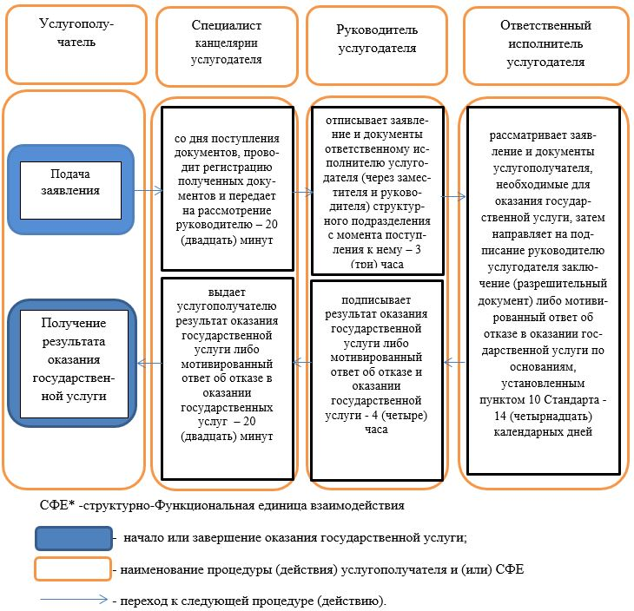

© 2012. РГП на ПХВ «Институт законодательства и правовой информации Республики Казахстан» Министерства юстиции Республики Казахстан

